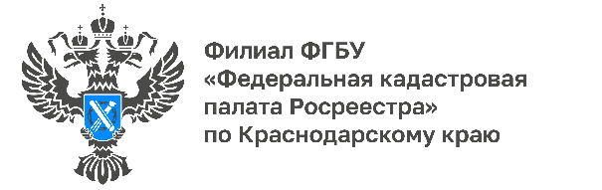

Своевременная помощь населению от Кадастровой палаты
по Краснодарскому краю

В настоящее время особенно важно оказывать поддержку тем, кто стоит на защите Родины. В связи с этим, Управление Росреестра совместно с Кадастровой палатой по Краснодарскому краю готовы предоставлять помощь мобилизованным гражданам и членам их семьи в рамках оказываемых государственных услуг и выполняемых видов деятельности, в частности:
- осуществление учетно-регистрационных действий в сокращенные сроки;
- консультирование по вопросам оказания государственных услуг Росреестра;
- осуществление выездного приема документов с целью осуществления учетно-регистрационных действий на безвозмездной основе.
Выездное обслуживание является быстрым и надежным способом получения необходимых документов. Оно предназначено для тех, кто по каким-либо причинам не в состоянии обратиться в офисы приема документов и забрать их самостоятельно. Подробнее о преимуществах выездного приема можно узнать на сайте Кадастровой палаты по Краснодарскому краю.
Сайт обладает широким спектром возможностей для граждан. Он удобен в использовании и позволяет выбрать разнообразные виды помощи. Для этого необходимо перейти в раздел «Сервисы и услуги», где каждый найдет то, что соответствует запросу заявителя.
Помимо сайта действует круглосуточная справочная по телефону 8 800 100-34-34, посредством которой возможно задать интересующие вопросы. Специалисты в любое время готовы предоставить квалифицированную помощь.
_____________________________________________________________________________________________________Пресс-служба Кадастровой палаты по Краснодарскому краю

 | press23@23.kadastr.ru |  | https://t.me/kadastr_kuban

